粒子群优化算法介绍

余扬

(重庆交通大学 信息科学与工程学院 重庆 400074)

**摘要:** PSO是进化计算的一个分支,是一种基于迭代的优化工具,系统初始化为一组随机解,通过迭代搜寻最优值。 PSO的原理和机制简单,仅仅通过更新速度和位置来不断进化到全局最优解,无需梯度信息,可调参数少,算法容易实现且运行效率高。自其提出以来,受到众多研究者的探讨和改进,并且被运用到了越来越广泛的领域之中。本文将对PSO算法进行详细的分析介绍。

**关键词:** 粒子群算法; 目标优化; 智能算法

**中图分类号:** TP301

**Particle swarm optimization algorithm**

YU Yang

(School of information science and engineering, ChongQing Jiaotong University, ChongQing 400074)

**Abstract:** Particle swarm optimization(PSO) is a branch of evolutionary computing and an iterative optimization algorithm. The system firstly initializes a set of random solutions and iteratively searches for the optimal value. The principle and mechanism of PSO is simple. It continuously evolves to the global optimal solution only by updating the speed and position. It does not require gradient information, and has fewer adjustable parameters. The algorithm is easy to implement and runs efficiently. Since its introduction, it has been discussed and improved by many researchers, and has been used in more and more extensive fields. This article will analyze the PSO algorithm in detail.

**Key words:** particle swarm optimization algorithm; object optimization; intelligent algorithm

## 1 引 言

粒子群优化算法 (Particle swarm optimization,PSO) 是由Kennedy 和 Eberhart 基于对鸟群的群体觅食行为所提出的一种智能化优化算法[1]，研究者发现鸟群在飞行觅食的过程中会经常聚集，散开和改变方向等，其个体与个体之间总是保持着最适宜的距离，整体保持一致性，研究人员通过对相似的生物群体的研究，发现生物群体中存在着一种群体信息共享机制，通过这一协作机制使得集体协作达到最优。PSO算法具有原理简单、结构简洁、参数少和鲁棒性强等特点,在生产调度问题、车辆路径问题、神经网络优化和配送中心布局问题等领域得到广泛应用[2,3]。

**作者简介:** 余扬(1998－) , 男, 重庆渝北人, 硕士研究生, 研究方向为: 数据挖掘。E-mail: noahyu@126.com

## 2 粒子群算法原理

PSO中,每个粒子都是解空间的一个解，所有的粒子都有位置和速度两个属性，在 D维目标搜索空间中,由种群数为 N的粒子组成粒子群，则第i（i＝1, 2, 3 ... N）个粒子的位置记为 $X_{i}$，它的速度记为 $V_{i}$，单个粒子根自己的飞行经验和群体的飞行经验来调整自己的位置，每个粒子在所经过的最好位置称为该粒子当前搜索到的最优位置（pBest[i]），也叫个体极值；粒子群整体所经

过的最好位置称为整体的最优位置(gBest[g]，其中g是索引号)，也叫全局最极值。而这种位置的＂好坏＂的评价是由被优化问题所计算出来的＂适应度＂进行的；在每一次迭代中,每个粒子都通过跟踪上述的两个“极值”并通过公式(1)、(2)来更新自己的速度与位置[1]，追随当前群体的最优粒子在解空间中搜索,通过迭代找到最优解。

$$V_{i}=w×V_{i}+c_{1}×rand()×(pBest[i]−X_{i})$$

$$+c_{2}×rand()×(gBest[g]−X_{i})$$

(1)

$$X_{i}=X_{i}+V_{i}$$

(2)

公式(1)由三部分组成，第一部分表示粒子当前的状态；第二部分表示该粒子依靠自己的经验信息进行调整，该部分为自身认知部分；第三部分为粒子结合群体的信息进行调整，反映了粒子之间的信息共享，与协同合作，该部分又称为群体认知部分；这三个部分共同决定了粒子的空间搜索能力。

算法伪代码如下表1：

|  |
| --- |
| DO  　　For 每个粒子  　　　　计算其适应度 ;  　　If (适应度优于粒子历史最佳值)  　　　　用 ${ X}_{i}$ 更新历史最佳个体 pBest ;  　　End  　　选取当前粒子群中最佳粒子 ;  　　If (当前最佳粒子优于群历史最佳粒子)  　　　　用当前最佳粒子更新gBest ;  　　For 每个粒子  　　　　按公式更新粒子速度和位置 ;  　　End  While 最大迭代数未达到或最小误差未达到。 |

表1 算法伪代码

算法流程图如下图1所示:

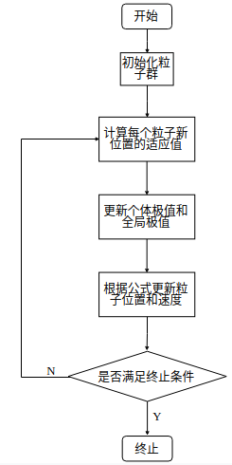

图 1 PSO流程图

## 3 参数分析

粒子群算法里面可调参数有种群粒子数量N、 $c_{1}$、 $c_{2}$ 和粒子最大速度 $V_{max}$ 等,这些参数的设置方式将会对整个算法的性能产生重大影响。

### 3.1 惯性权重w

参数w是惯性权重,其值非负，作用是保持粒子的运动惯性,使其具有扩展搜索空间的趋势,如果＝0，则速度只取决于当前位置和历史最好位置，速度本身没有记忆性。假设一个粒子处在全局最好位置，它将保持静止，其他粒子则飞向它的最好位置和全局最好位置的加权中心。粒子将收缩到当前全局最好位置。在加上第一部分后，粒子才具有扩展搜索空间的趋势，这也使得的作用表现为针对不同的搜索问题，调整算法的全局和局部搜索能力的平衡。较大时，具有较强的全局搜索能力；较小时，具有较强的局部搜索能力。

### 3.2 加速常数 $c_{1}$、 $c_{2}$

$c_{1}$、 $c_{2}$ 为[0,4]上的常数，分别表示每个粒子向pBest和gBest位置靠近快慢的权重,又称为称为加速常数或者学习因子，一般取 $c_{1}=c_{2}$ ＝２，Suganthan 最早使用了非2.0的加速系数,让1和2同步时变,随时间线性递减,发现特定加速系数对特定的问题有较好的效果,但是没有找到一般的规律[4]。而后有学者提出了异步时变的加速系数,让1和2在优化过程中随时间进行不同的变化，但效果并不明显。此外,两个rand()是[0,１]范围上的随机数。

### 3.3 粒子群规模N、 $V_{max}$

种群规模N影响算法的搜索能力和计算量,PSO对粒子群的规模要求不高,一般取20-40便可以达到较好的效果,更大的种群数量意味着更大的计算量,但是带来的效果提升可能并不明显。种群参数 $V_{max}$ 决定了粒子每一次移动的最大距离,制约着算法的整体探索和开发能力。

## 4 实 验

实验使用下面的两个测试函数进行,其中测试函数2是在文献[5]中用到的,以遗传算法(GA)进行对比。PSO中学习因子 $c_{1}=c_{2}$ ＝２,粒子数量N = 40,惯性权重w = 0.8,迭代次数Iters = 150,GA中采取相似配置。

测试平台: Ubuntu16.04(64bit),Intel I5-5200U,2.20GHz × 4, 8GB RAM,采用Java进行仿真,Python绘图进行实现。

测试函数1:

$$f\left(x, y\right)=x^{2}+{\left(y−0.05\right)}^{2}$$

(3)

其中 $x,y∈\left(−1,1\right)$

测试函数2:

$$f\left(x, y\right)={({(x−0.5)}^{2}+{\left(y−0.5\right)}^{2})}^{\frac{1}{4}}$$

(4)

其中 $x,y∈\left(−1,1\right)$

两个测试函数的寻优结果分别如下图1和图3所示:粒子群优化算法和遗传算法均能很好的找到最优点。两个测试函数在收敛速度方面如图3和图4所示:PSO明显优于遗传算法,其所需迭代次数也少于遗传算法所需要的迭代次数。

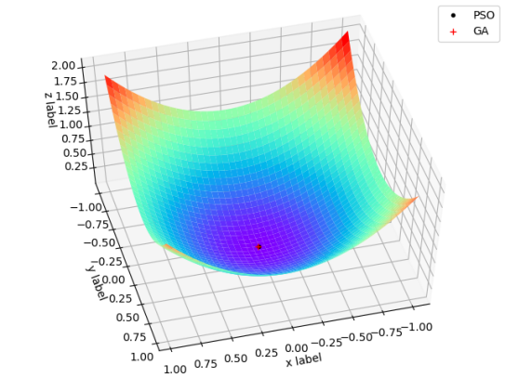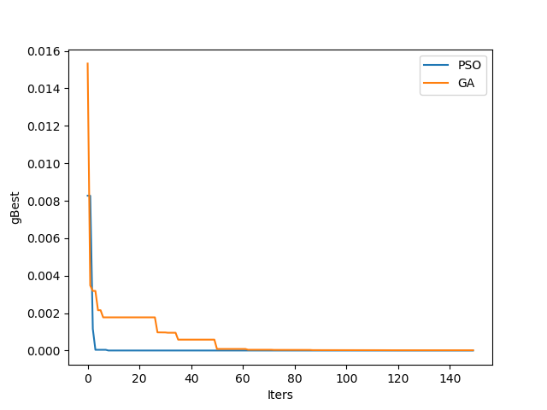

图2 测试函数1收敛点 图3 测试函数1收敛速度

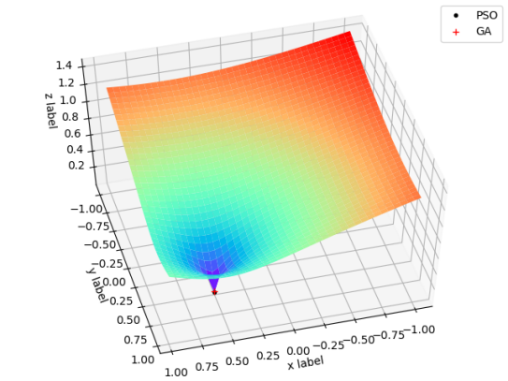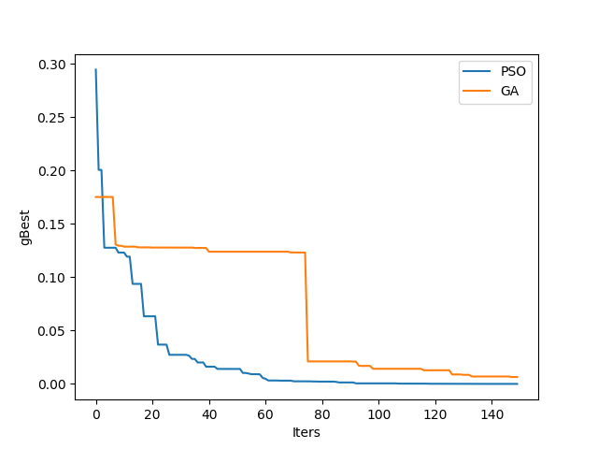

图4 测试函数2收敛点 图5 测试函数2收敛速度

## 5 结 语

本文主要介绍了传统粒子群算法的原理,分析其参数,最后进行仿真验证,并和遗传算法进行性能对比,粒子群算法和遗传算法一样, 是一种通用算法,有着广泛的适应性,而且粒子群算法相对于遗传算法规则简单,易于编程实现,并且在全局寻优能力上也不逊于遗传算法,是一种很有潜力的优化算法。但是本文并没有对粒子群算法的优化和改进做过多研究,例如多目标粒子群优化算法,这也是下一步的研究方向。

**参考文献**

1. Kennedy J,Eberhart R C.Particle swarm optimization[C].Proc ofthe IEEE International Conference onNeural Networks.Pisca-taway,NJ:IEEE Service Center,1995:1942-1948.
2. 卿东升,邓巧玲,李建军,刘帅,刘鑫,曾素平.基于粒子群算法的满载需求可拆分车辆路径规划[J/OL].控制与决策:1-9[2020-02-22].https://doi.org/10.13195/j.kzyjc.2019.1323.
3. 翟亚飞,樊坤,王蒙,李心宁.求解混合多处理机任务作业车间调度的改进粒子群算法[J].小型微型计算机系统,2018,39(09):2107-2113.
4. Suganthan P N.Particle swarm optimizer with neighborhood ope-rator[C].Proc of the Congress on Evolutionary Computation.Pis-cataway,NJ:IEEE Service Center,1999:1958-1962.
5. 张利彪, 周春光, 马铭, et al. 基于粒子群算法求解多目标优化问题[J]. 计算机研究与发展, 2004(07):249-254.